箍窑之谜
（一）
我总是想起小时候家里的箍窑，甚至一提到“家”这个字，首先映入脑海的就是那眼箍窑。
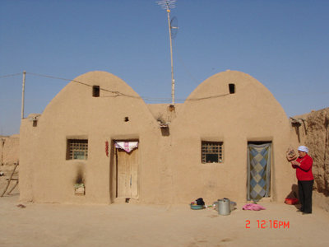
箍窑
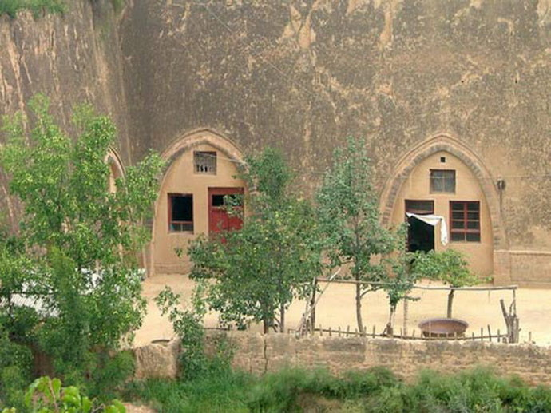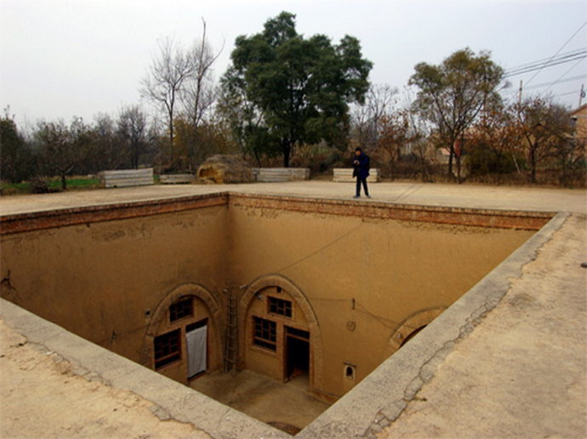
挖窑 下沉式窑洞
窑洞是黄土高原上一种古老的民居，它带着人类穴居时代的痕迹。人类的祖先从树上下来之后，本能的选择了穴居，所谓“山顶洞”人，便是原始人类穴居的证明。最初的洞穴，应该是自然形成的，但随着人类的智慧的增加，人们对洞穴的要求也在提高，好的洞穴，要坚固，干燥，采光好，通风好……，于是从洞穴陪伴着人类也进行了漫长的进化，依次出现了直接从山崖上开凿的“挖窑”；先挖掘地坑然后再开凿的“下沉式”窑洞；直接用土坯砌出的“箍窑”。其中箍窑是最晚出现也是最先进的，它坚固，采光好，不怕水，是旧时代黄土高原人民的温暖家园。然而箍窑也是最难造的，没有任何其它支撑，直接用笨重的土坯拔地而起砌出一个窑洞，对于目不识丁的农民而言颇为不易。会造箍窑的人在当时被看做很有本事的人，箍窑的秘诀所在就是那形状奇特的横截面。老人常讲，形状“对”了，几百年不倒，形状不“对”，几年都撑不住。至于到底是什么形状，可以使得一个窑洞稳固，并且省料，也没人说得清楚，建造的时候只能凭着老师傅的经验来了。这个问题也让我胡猜乱想好几年，直到我某一天接触到了悬链线……。
（二）
悬链线，顾名思义就是一根两头固定的绳子在重力作用下自然下垂形成的曲线。这个曲线的数学表达式一度让人迷惑，在微积分出现之前，很多人都尝试解决这个问题，但都没有得到正确答案，典型的例子是伽利略，他认为悬链线的表达式可以近似为抛物线，尤其是当这根线比较短的时候。后来这个近似的不足被德国的朱尼厄斯发现。问题的真正解决要等到微积分的出现。那是在1690年，莱布尼茨的微积分正式发表不到十年，牛顿的微积分尚未公开发表，雅克比·伯努利在其弟弟约翰·伯努利的提示下，向全社会征集这个问题的解答，伟大的莱布尼茨第一个于次年得到答案，后来惠更斯和约翰·伯努利也相继于同一年得出了正确答案，他们三人使用的都是微积分的方法。答案在笛卡尔坐标系中的表达式为
形式超乎预料的简洁漂亮，当a=1的时候，便得到双曲余弦函数（该函数是在半个多世纪之后由意大利数学家瑞卡迪提出的）。
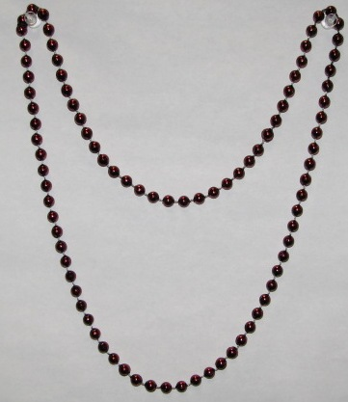
悬链线
微积分的解决秒则妙矣，但很难让人从中一眼看到其物理实质。利用最小作用原理（广义的）解决这个问题，则可以说是直指核心。大自然行事总是遵从一些基本原则，最小作用原理便是其中的一条原则，光子在介质中的传播路径总是光程最短的那条；动力学系统的运动要符合作用量（狭义的）最小；平衡体系势能往往最小……。悬链线也是如此，当它自然下垂时，其重力势能（不管相对何物）定会达到最小值，于是我们可以以曲线的方程为自变量，重心位置为函数，得到一个所谓的泛函表达式，再求其最小值，便可解出曲线方程，这种解决问题的方式便是变分法。这是我们在可以熟练运用最小最用原理和变分法之后对这个问题的解决，但是当年最小作用原理还没有受到应有的重视，变分法更是要在四十多年之后才被欧拉正式发明，伯努利们也就没可能运用这些美好的工具了，不过幸运的是，雅克比·伯努利没有轻易放过这个问题，他利用他弟弟等人得到的悬链线曲线公式，成功证明了两点之间的所有等长且密度均匀的曲线中，悬链线具有最低的重心！这一发现让他认识到了最小作用原理的重要性，为之后的一系列发现留下了伏笔。
（三）
随着对悬链线的了解增多，对其特性的应用也越来越广，吊桥，电线，船锚等都要用到悬链线的功能。胡克最早提出了悬链线在建筑上的应用：如果把建筑的拱做成悬链线倒过来的形状，那么此建筑物在力学上将是一种完美的结构，构成拱的各种建材之间将原则上没有弯矩和剪切力作用，应力均匀配置，拱轴线与拱上各种荷载的压力线相吻合，拱只承受指向轴线的压力，建筑的稳定性和圆形拱以及抛物线拱相比提高不少。国内外许多建筑都会有意无意的使用这种反转的悬链线的结构，美国密西西比河畔的圣路易斯拱门便是夸张的利用了这种结构（准确的说是展宽的悬链线结构），整个建筑气势恢宏，曲线优美。
圣路易斯大拱门
老家的箍窑，其实正是无意识的采用了这种反转的悬链线结构，箍窑的建材是土坯，相对其它材料显得脆弱笨重，所以在构型上要更加小心注意，以达到力学的最优化。我试着用悬链线曲线拟合了箍窑的轮廓，竟然达到了很好的重合度。
童年的箍窑早就被推倒了，整个村子只剩下了三四座，听说还要申请什么古人类建筑遗址，想想我从其中走出还不到三十年，真是让人哭笑不得。

